Escola Municipal de Educação Básica Alfredo Gomes
Catanduvas, outubro de 2021
Diretora: Ivânia Aparecida Nora
Assessora Técnica Pedagógica: Simone Andréa Carl
Assessora Técnica Administrativa: Tânia N. de Ávila
Professora: Roseli De Lucca
Turma: 3° Ano - Vespertino

Atividade da Semana 32
Nesta semana vamos continuar entendendo a função das plantas e para que elas servem. Leia novamente o texto “As Plantas” e resolva com atenção as atividades, observando as partes das plantas e suas funções:

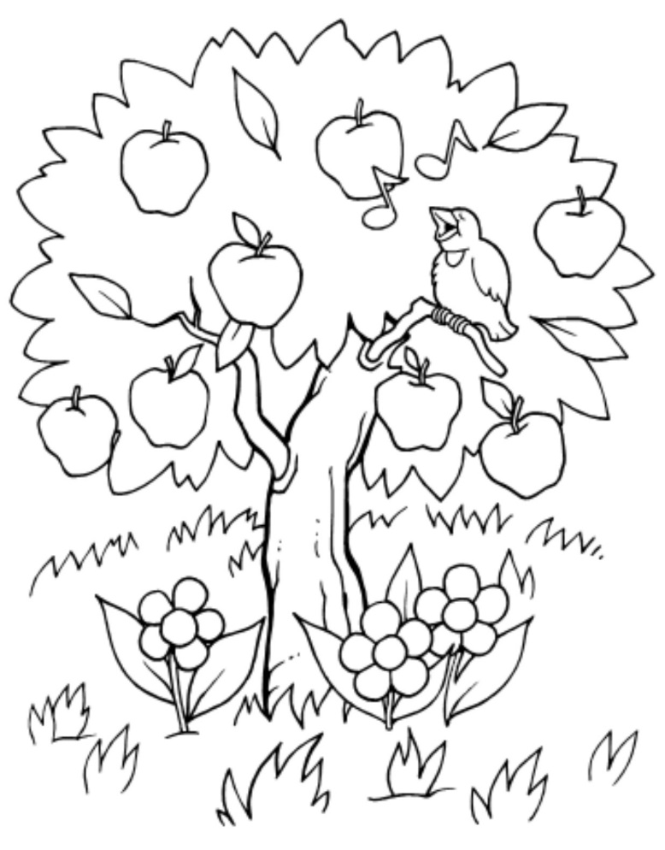

- Numere a segunda coluna das funções das plantas de acordo com a primeira.
( ) Por meio delas as plantas respiram.
( ) Dão origem a novas plantas.
( ) Responsáveis pela reprodução.
( ) Sustenta os galhos, as folhas e os frutos.
( ) Absorve água e sais minerais do solo.
( ) Protegem as sementes.
( ) Fixa a planta ao solo.
( ) Transporta a seiva para todas as partes da planta.
( ) Responsáveis pela fotossíntese.
( 1 ) Raiz
( 2 ) Caule
( 3 ) Folhas
( 4 ) Flores
( 5 ) Frutos
( 6 ) Sementes

- Agora é hora de colorir a árvore da vida e preencher os espaços com atitudes e palavras que lembram coisas boas (como: paz, Deus, a família e amigos).

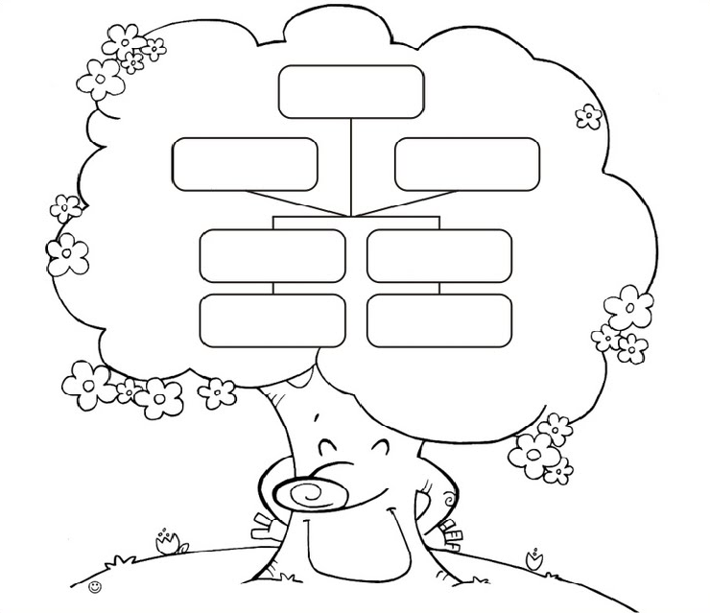
MATEMÁTICA

- Em um pé de macieira tem 562 maçãs verdes e 413 maçãs vermelhas. Quantas são ao todo?
R:

- Das 462 maçãs vermelhas foram colhidas 310. Quantas ainda faltam colher?
R:

- Estude os números de 500 a 600.

Qualquer dúvida entrar em contato via WhatsApp!
Atenciosamente, Professora Roseli.

